Supplementary information
Long-term dog consumption during the Holocene at the Sierra de Atapuerca (Spain): case study of the El Portalón de Cueva Mayor site
M. Ángeles Galindo-Pellicena^{1, 2,3}, Nohemi Sala ^{4,1}, Ignacio de Gaspar ^{1,5}, Eneko Iriarte ⁶, Raquel Blázquez-Orta ⁷, Juan Luis Arsuaga^{1,8}, José Miguel Carretero ^{6,1,9} Nuria García García^{1,8}
¹ Centro Mixto UCM-ISCIII de Evolución y Comportamiento Humanos (Madrid, Spain): mangeles.galindo@fgua.es; jlarfer@gmail.com
² Museo Arqueológico Regional, Pz de Las Bernardas s/n, 28801 (Alcalá de Henares, Madrid).
³ Fundación General de la Universidad de Alcalá de Henares, C/Imagen 3 (Alcalá de Henares, Madrid)
⁴ Centro Nacional de Investigación sobre la Evolución Humana. Paseo Sierra Atapuerca, 3 (Burgos). nohemi.sala@cenieh.es
⁵ Sección departamental de Anatomía y Embriología. Facultad de Veterinaria. Universidad Complutense de Madrid, Avda. Puerta del Hierro s/n. Ciudad Universitaria, 28040 Madrid, Spain. idegaspar@vet.ucm.es
⁶ Laboratorio de Evolución Humana, Departamento de Historia, Geografía y Comunicación, Universidad de Burgos, Edificio I+D+i. Plaza de Misael Bañuelos s/n 09001, Burgos, Spain jmcarre@ubu.es; eiriarte@ubu.es
⁷ Departamento de Geodinámica, Estratigrafía y Paleontología. Grupo UCM Ecosistemas Cuaternarios, Facultad de Ciencias Geológicas, Universidad Complutense de Madrid, Jose Antonio Novais, 12, 28040 Madrid, España. rborta@ucm.es
⁸ Departamento de Geodinámica, Estratigrafía y Paleontología Facultad de Ciencias Geológicas, Universidad Complutense de Madrid, Calle José Antonio Novais, 12, 28040, Madrid, Spain. nugarcia@ucm.es
⁹ Unidad Asociada de I+D+i al CSIC “VIMPAC” (Vidrio y Materiales de Patrimonio Cultural).

Dog bone code | Site | Element | Bd | DPA | SDO | GL | Bp | SD
CMI-C2-92-1 | Bronze Age | Humerus | 26.09
CMI-A6-56-1 | Bronze Age | Radius |  |  |  |  | 14.28
CMI-A6-61-5 | Bronze Age | Tibia | 19.21
ATP18.UE2003N.863 | Bronze Age | Tibia | 22
ATP'07.L45.UE4.F1 | Chalcolithic | Humerus | 29.7
ATP'12.Capa 212a.570 | Chalcolithic | Humerus | 26.2
ATP'12.Capa212a.593 | Chalcolithic | Ulna |  | 24.5 | 20.4
ATP12.UE77.1180 | Chalcolithic | Phalanx I (II-V) | 5.9 |  |  | 17.2 | 7 | 4.7
ATP12.UE77.1181 | Chalcolithic | Mt IV | 6.8 |  |  | 50.3 |  | 4.8
ATP13.UE79a.10 | Chalcolithic | Mc V | 8.5 |  |  | 47.2 |  | 6.1
ATP17.UE536.425 | Neolithic | Phalanx I (III-IV) | 8.28 |  |  | 27 | 10.2 | 6

Table S1. List of postcranial elements of Bronze Age, Chalcolithic and Neolithic Canis remains from El Portalón de Cueva Mayor site. Measurements expressed in mm and defined by Von den Driesch (1976): greatest breadth distal (Bd), depth across the processus anconaeus (DPA), smallest depth of the olecranon (SDO), greatest length (GL), greatest breadth proximal (Bp) and smallest breadth diaphysis (SD).

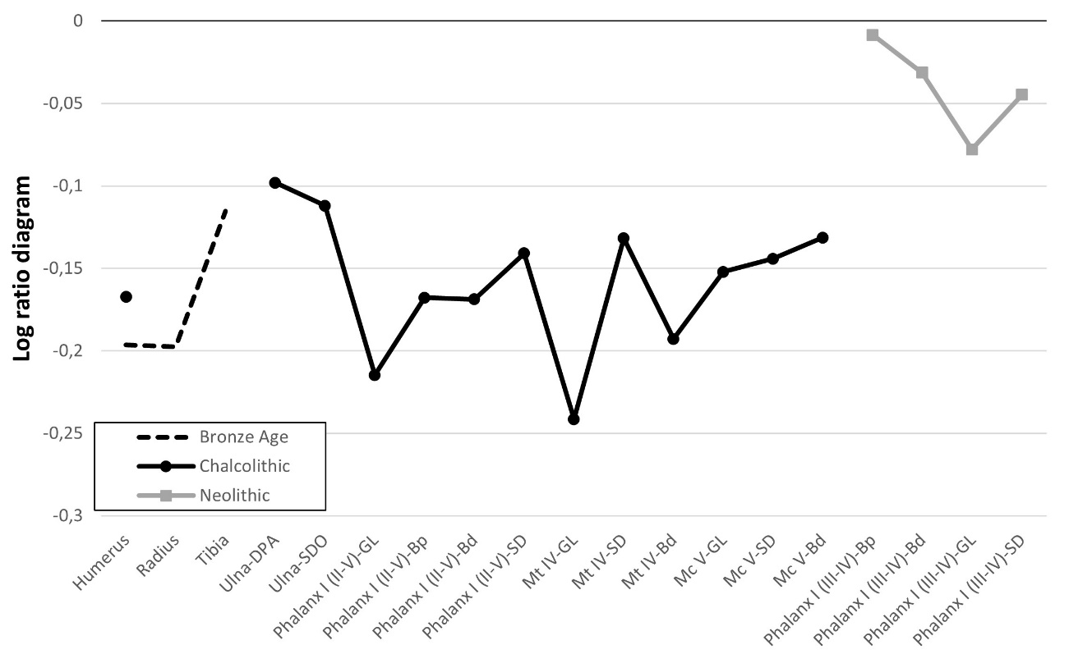

Fig. S1. Log-ratio diagram of postcranial elements of Canis for each chronology. The formula applied is a log-ratio method with the measurements of the table S1 and the standard measurements for wolf skeletal elements proposed by Boschin et al. (2020). To represent the two Chalcolithic humerus and the two Bronze Age tibia has been obtained an average of the specimens.

Number in map | Sites | Chronology | Geographical situation | Bibliography
1 | El Mirador | Neolithic and Bronze Age | Atapuerca (Burgos) | Martín et al. 2014
2 | El Portalón | From Neolithic to Bronze Age | Atapuerca (Burgos) | This work
3 | Pic del Corbs | Bronze Age | C. Valenciana | Sanchis and Sarrión 2004
4 | Lloma de Betxi | Bronze Age | C. Valenciana | Sanchis and Sarrión 2004
5 | La Sarsa | Neolithic | C.Valenciana | López and Molero 1984
6 | Cabezo Redondo | Bronze Age | C.Valenciana | Sanchis and Sarrión 2004
7 | Castellón Alto | Argaric | Granada | Milz 1986
8 | Terrera del Reloj | Argaric | Granada | Milz 1986
9 | Cerro de la Encina | Argaric and Final Bronze Age | Granada | Friesch 1987
10 | Los Palacios | Bronze Age | Ciudad Real | Driesch and Boessneck 1980
11 | Azuer | Bronze Age | Ciudad Real | Driesch and Boessneck 1980
12 | Gatas | Argaric | Almería | Andúgar Martínez 2016
13 | La Bastida | Argaric | Almería | Andúgar Martínez 2016
14 | Serra del Mas Bonet | Middle Neolithic | Vilafant (Cataluña) | Albizuri et al. 2019
15 | Cova de l’Avellaner | Middle Neolithic | Les Planes d’Hostoles (Cataluña) | Albizuri et al. 2019
16 | Camí de Can Grau | Middle Neolithic | La Roca del Vallès (Cataluña) | Albizuri et al. 2019
17 | Ca l’Arnella | Middle Neolithic | Terrasa | Albizuri et al. 2019
18 | Can Gambús | Middle Neolithic | Sant Quirze del Vallès | Albizuri et al. 2019
19 | Can Roqueta | Middle Neolithic | Sabadell (Barcelona) | Albizuri et al. 2019, Daza et al. 2017
20 | Torre Romeu | Middle Neolithic | Sabadell (Barcelona) | Albizuri et al. 2019, Oliva and Terrats 2005, Piña and Saña 2004, Daza et al. 2017
21 | Can Tintorer | Middle Neolithic | Gavà | Albizuri et al. 2019
22 | La Serreta | Middel Neolithic | Vilafranca del Penedès | Albizuri et al. 2019
23 | Ca l’Oliaire | Middle Neolithic | Berga | Albizuri et al. 2019
24 | La Boña de S. Jaume de Boixadera dels Bancs | Middle Neolithic | Montmajor | Albizuri et al. 2019
25 | La Huelga | Bronze Age | Dueñas, Palencia | Liesau et al. 2014
26 | Cerro de la Cabeza | Chalcolithic | Ávila | Fabián and Blanco 2012
27 | Valladares I | Chalcolithic | Illescas, Toledo | García et al. 2008
28 | Las Matillas | Chalcolithic | Alcalá de Henares, Madrid | Díaz del Río, 2001
29 | Camino de Las Yeseras | Chalcolithic | San Fernando de Henares, Madrid | Daza 2011, 2015, 2017; Liseau et al. 2008; Liseau et al. 2013–2014; Liseau et al. 2014
30 | El Perdido | Chalcolithic | Torres de la Alameda, Madrid | Daza 2015
31 | La Loma de Chiclana | Chalcolithic | Madrid | Díaz-Andreu et al. 1992
32 | Tejar del Sastre | Chalcolithic | Madrid | Quero 1982
33 | El Espinillo | Chalcolithic | Madrid | Baquedano et al. 2000
34 | Caserío de Perales del Río | Chalcollithic | Getafe, Madrid | Blasco et al. 1991
35 | El Juncal | Chalcolithic | Getafe, Madrid | Martínez et al. 2014, 2015
36 | Camino del Molino | Chalcolithic | Caravaca de la Cruz, Murcia | García and Martínez 2004
37 | Casa Noguera | Chalcolithic | Caravaca de la Cruz, Murcia | García and Martínez 2004
38 | Glorieta de San Vicente | Chalcolithic | Lorca, Murcia | García et al. 2003
39 | Marroquíes Bajos | Chalcolithic | Jaén | Burgos et al. 2001a, b; Sanchez et al. 2005
40 | Polideportivo de Martos | Neolithic | Jaén | Lizcano and Cámara 2003
41 | c/Dolores Quintanilla nº6 | Chalcolithic | Carmona, Sevilla | Román and Conlin 2001
42 | Valencina de la Concepción | Chalcolithic | Sevilla | Hain 1982; Abril et al. 2010
43 | La Pijotilla | Chalcolithic | Badajoz | Hurtado 1991
44 | Perdigões | Chalcolithic | Évora, Portugal | Valera 2008

Table SI2. Archaeological sites, located in the map (Fig.5), with dog remains associated with human consumption evidence (red stars in the map) and dog bone remains (black pins in the map) found in a funerary context.

References
Abril D, Nocete F, Riquelme JA, Bayona MR, Inácio N (2010) Zooarqueología del III Milenio A.N.E.: El barrio metalúrgico de Valencina de la Concepción (Sevilla). Complutum 21(1):87–100
Baquedano MªI, Blanco JF, Alonso P, Álvarez D (2000) El Espinillo: un yacimiento calcolítico y de la Edad del Bronce en las terrazas del Manzanares. Arqueología, Paleontología y Etnografía 8.
Blasco C, Sánchez ML, Calle J, Robles FJ, González A (1991) Enterramientos del horizonte Protocogotas en el valle del Manzanares. Cuadernos De Prehistoria y Arqueología De La Universidad Autónoma De Madrid 18:55–112. https://doi.org/10.15366/cupauam1991.18.004
Burgos A, Pérez C, Lizcano R (2001a) Actuación arqueológica realizada en la piscina comunitaria de los bloques A1, A2, A3, A6, A7, y A8 del sector UA-23 de Marroquíes Bajos de Jaén, Anuario arqueológico de Andalucía, Actividades de urgencia 1998, 3 (1): 402–413
Burgos A, Pérez C, Lizcano R (2001b) Actuación arqueológica realizada en el espacio destinado a la instalación del ovoide del vial 4 de la UA-23, Marroquíes Bajos. Jaén, Anuario Arqueológico De Andalucía 3(1):422–428
Daza Perea A (2011) Los depósitos de Perros. In Blasco, C, Liesau, C and Ríos, P (Eds.) Yacimientos calcolíticos con campaniforme de la región de Madrid. Patrimonio Arqueológico, 6. Universidad Autónoma Madrid: 211–222.
Daza Perea A (2015) La fauna en el Calcolítico de la Región de Madrid: Los depósitos de canes. Másteres de la UAM. Año Académico 2011–2012 (Colección de Trabajos Fin de Máster para publicación digital), UAM Ediciones. ISBN: 978–8344–452–8.
Daza Perea A (2016) La fauna del depósito del Área 40 en Camino de Las Yeseras (Madrid). Otro ejemplo del uso simbólico del perro durante el Calcolítico. Entre Ciencia y Cultura. De la interdisciplinariedad a las Transversalidad de la Arqueología. Actas de las VIII Jornadas de Jóvenes en Investigación Arqueológica. Pp. 297–301.
Daza Perea A (2017) Preliminary studies of late prehistoric dog (Canis lupus f. familiaris Linnaeus, 1758) remains from the Iberian Peninsula: osteometric and 2d geometric morphometric approaches. Papers from the Institute of Archaeology, 27(1): Art. 12, pp. 1–21, https://doi.org/10.5334/pia-487
Díaz-Andreu M, Liesau C, Castaño A (1992) El poblado calcolítico de Loma de Chiclana (Vallecas, Madrid). Excavaciones de urgencia realizadas en 1987. Arqueología, Paleontología y Etnografía 3, Madrid: 31–116.
Fabián García J, Blanco González A (2012) Cuatro enterramientos calcolíticos en hoyo del Cerro de la Cabeza (Ávila). Complutum 23(1):99–120
García Blánquez LA., Martínez C, Ponce J (2002) Excavaciones arqueológicas en la Glorieta de San Vicente (Lorca). Resumen de las XIII Jornadas de Patrimonio Histórico y Arqueología Regional: 20–22. Dirección General de Cultura, Servicio de Patrimonio Histórico de Murcia
García Blánquez LA and Martínez Sánchez C (2004) Intervención arqueológica en Casa Noguera (Archivel, Caravaca de la Cruz). Memorias de Arqueología, 12. Murcia: 235–522
García RL, Sánchez F, Vicente A, Rojas JM, Pérez J (2008) El yacimiento Calcolítico “Valladares I (P.K. 0 + 150)” de Illescas (Toledo): Asentamiento Calcolítico en el valle medio del Tajo. ARSE: Boletín anual del Centro Arqueológico Saguntino, 42: 127–152
Liesau C, Esparza A, Sánchez A (2014) ¿Huesos en la basura o depósito ritualizado? Los perros descuartizados de La Huelga (Dueñas, Palencia) Zephyrus, LXXIV: 89–115. https://doi.org/10.14201/zephyrus20147489115
Liesau C, Blasco C, Ríos P, Vega J, Menduiña R, Blanco JF, Baena J, Herrera T, Petri A (2008) Un espacio compartido por vivos y muertos: El poblado calcolítico de fosos de Camino de las Yeseras (San Fernando de Henares, Madrid). Complutum 19(1):97–120
Liesau C, Vega J, Daza A, Ríos P, Menduiña R, Blasco C (2013–2014) Manifestaciones simbólicas en el acceso Noreste del Recinto 4 del Foso en Camino de las Yeseras (San Fernando de Henares, Madrid). Saldvie: Estudios de prehistoria y arqueología, 13–14: 53–69
Olivia M, Terrats N (2005) Cited by Albizuri 2011 El jaciment arqueológic de Can Roqueta/Torre Romeu (Sabadell, Vallès Occidental) Campanya 2002– 2003. Excavation memory deposited in the Servei d’Arqueologia de la Generalitat de Catalunya. Unpublished
Valera AC (2008) O recinto calcolítico dos Perdigões: fossos e fossas do Sector I. Apontamentos de Arqueologia e Património, 3: 19–27

